作品展示会を行いました！

2024.10.8～10

今年も子どもたちの感性と創造性あふれた作品が飾られました。

今年のテーマは「世界の国々」

オリンピックもあった今年。

保育園では国旗や世界の文化に触れながら海外に興味が持てるよう図鑑や絵本などを使いながら子どもたちと１つ１つ作品を仕上げていきました。

0.1歳児は「タイ」

小さな手で初めて触る素材や絵の具の感触に神妙な顔をしたり、わくわくした表情で取り組んでいました。

カラフルな色をたくさん使って飾り世界に一つの作品が出来上がりました✨

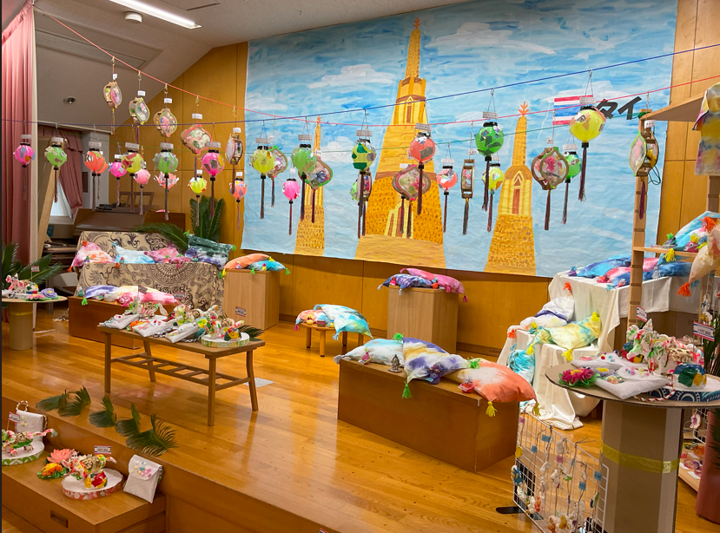

2歳児「日本」「オーストラリア」「トルコ」

紙粘土で作った動物や、上手に使えるようになったはさみで切った物を飾り付けをしたりと子どもらしい作品が並びました！

どれも好きな色などを自分で選んで楽しそうに制作をしていました。

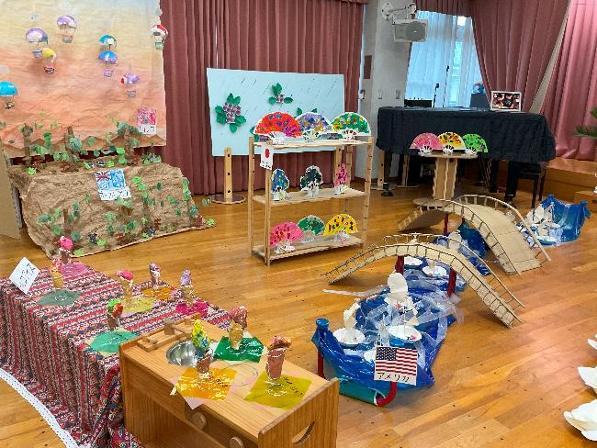

3歳児「フィンランド」「オランダ」

民族衣装を着た紙粘土の作品や、自分たちでぐるぐると巻いたリースなどお家にもって帰っても楽しめる作人の数々。

自画像は鏡を見て書き、中には自分に見とれて手が止まっていた子も・・・（笑）

大きな成長が感じられる作品ばかりでした！

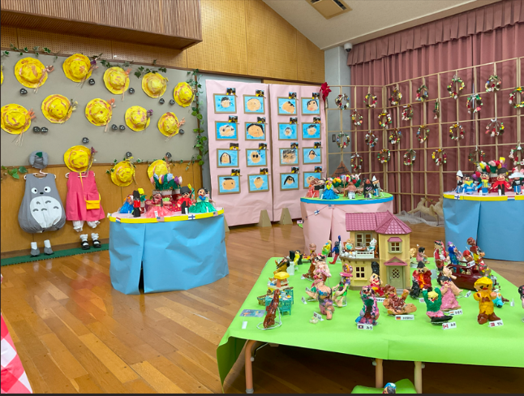

4歳児「イタリア」「スウェーデン」「台湾」「メキシコ」

○ピザ　○風車　○点心　○ギター　と各国の有名なものを世界時計に見立てて作りました。

静物画では‘赤・青・黄‘の三原色を自分たちで組み合わせて色を作り、秋の管藻や野菜を題材に描きました。

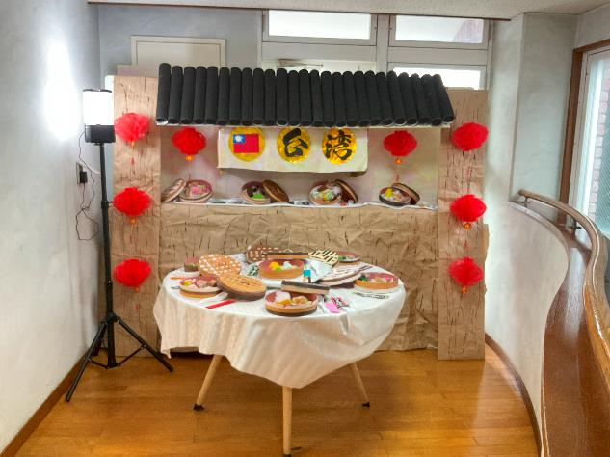

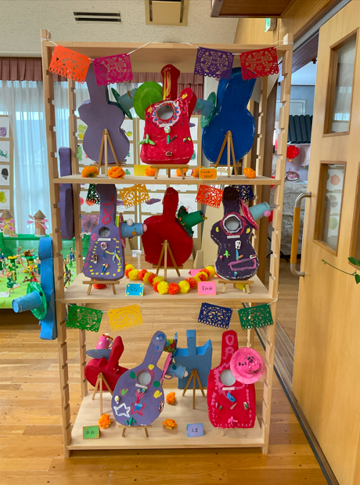

5歳児「世界遺産」 ○イタリア　ピサの斜塔　コロッセオ　　○ギリシャ　パルテノン宮殿 ○インド　　タージ・マハル　　　○タイ　ワット　プラシーサンペット ○フランス　エッフェル塔　モン・サン・ミッシェル

年長児の力作！割りばし、アイスの棒、紙ストローを必要な長さに切って写真を見ながら自分たちで考えて完成させました！作品を見ていると各国に行って見たくなるほどの完成度でした！

